
МИНИСТЕРСТВО НАУКИ И ВЫСШЕГО ОБРАЗОВАНИЯ РОССИЙСКОЙ ФЕДЕРАЦИИ
ФЕДЕРАЛЬНОЕ ГОСУДАРСТВЕННОЕ БЮДЖЕТНОЕ
ОБРАЗОВАТЕЛЬНОЕ УЧРЕЖДЕНИЕ ВЫСШЕГО ОБРАЗОВАНИЯ
«ДОНСКОЙ ГОСУДАРСТВЕННЫЙ ТЕХНИЧЕСКИЙ УНИВЕРСИТЕТ»
(ДГТУ)

Факультет «Информатика и вычислительная техника»
наименование факультета
Кафедра «Математика и информатика»
наименование кафедры

Отчет
по Лабораторной работе №2

Выполнил студент
группы МСК11
Леонавичус Даниил

Ростов-на-Дону
2023

Задача:
1. Добавить в свой проект механизм измерения времени исполнения всех разработанных функций. Вывод времени - в консоль и в файл.
Программная реализация
Задание 1.
#include <stdio.h>
#include <stdlib.h>
#include <time.h>

// Функция для записи времени выполнения в файл и вывода на консоль
void logExecutionTime(const char* functionName, clock_t start_time) {
clock_t end_time = clock();
double execution_time = ((double)(end_time - start_time)) / CLOCKS_PER_SEC;
printf("Время выполнения %s: %lf секунд\n", functionName, execution_time);
FILE* time_file = fopen("times.txt", "a");
if (time_file == NULL) {
printf("Ошибка открытия файла для записи времени.\n");
exit(1);
}
fprintf(time_file, "%s: %lf секунд\n", functionName, execution_time);
fclose(time_file);
}

// Функция для создания динамического массива указанного пользователем размера
int* createArray(int size) {
clock_t start_time = clock();
int* array = (int*)malloc(size * sizeof(int));
if (array == NULL) {
printf("Ошибка выделения памяти для массива.\n");
exit(1);
}
logExecutionTime("createArray", start_time);
return array;
}

// Функция для заполнения массива индексами
void fillArrayWithIndices(int* array, int size) {
clock_t start_time = clock();
for (int i = 0; i < size; i++) {
array[i] = i;
}
logExecutionTime("fillArrayWithIndices", start_time);
}

// Функция для вывода содержимого массива в заданном диапазоне
void printArrayInRange(int* array, int start, int end) {
clock_t start_time = clock();
if (start < 0 || start > end) {
printf("Некорректный диапазон.\n");
return;
}

for (int i = start; i <= end; i++) {
printf("%d ", array[i]);
}
printf("\n");
logExecutionTime("printArrayInRange", start_time);
}

// Функция для сохранения массива в двоичный файл
void saveArrayToBinaryFile(int* array, int size, const char* filename) {
clock_t start_time = clock();
FILE* file = fopen(filename, "wb");
if (file == NULL) {
printf("Ошибка открытия файла для записи.\n");
exit(1);
}
fwrite(array, sizeof(int), size, file);
fclose(file);
logExecutionTime("saveArrayToBinaryFile", start_time);
}

// Функция для считывания содержимого массива из двоичного файла и вывода в консоль
void readArrayFromBinaryFile(int** array, int* size, const char* filename) {
clock_t start_time = clock();
FILE* file = fopen(filename, "rb");
if (file == NULL) {
printf("Ошибка открытия файла для чтения.\n");
exit(1);
}
fseek(file, 0, SEEK_END);
*size = ftell(file) / sizeof(int);
fseek(file, 0, SEEK_SET);
*array = (int*)malloc((*size) * sizeof(int));
if (*array == NULL) {
printf("Ошибка выделения памяти для массива.\n");
exit(1);
}
fread(*array, sizeof(int), *size, file);
fclose(file);
logExecutionTime("readArrayFromBinaryFile", start_time);
}

int main() {
int size;
printf("Введите размер массива: ");
scanf("%d", &size);

int* array = createArray(size);
fillArrayWithIndices(array, size);

int start, end;
printf("Введите начальный индекс диапазона: ");
scanf("%d", &start);
printf("Введите конечный индекс диапазона: ");
scanf("%d", &end);

printf("Содержимое массива в заданном диапазоне: ");
printArrayInRange(array, start, end);

saveArrayToBinaryFile(array, size, "array.bin");
printf("Массив сохранен в файле 'array.bin'.\n");

int* loadedArray;
int loadedSize;

readArrayFromBinaryFile(&loadedArray, &loadedSize, "array.bin");
printf("Содержимое загруженного массива: ");
printArrayInRange(loadedArray, 0, loadedSize - 1);

free(array);
free(loadedArray);

return 0;
}

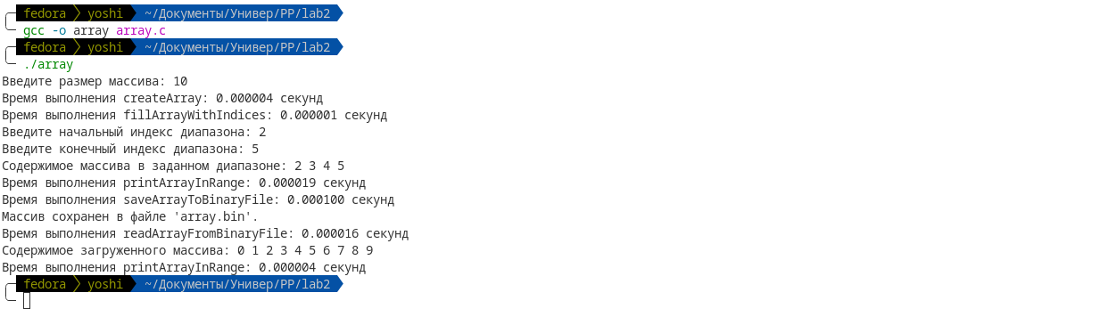Рисунок 1: Результат работы программы (задание 1)
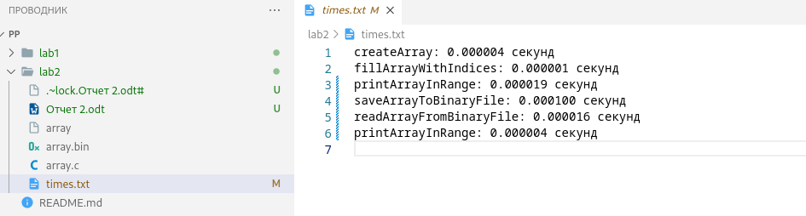Рисунок 2: Вывод времени в файл

